Информационный кейс
по вопросу реализации плавного перехода на онлайн-кассы

В России с середины 2016 года была запущена полномасштабная реформа порядка применения контрольно-кассовой техники.

Диаграмма № 1
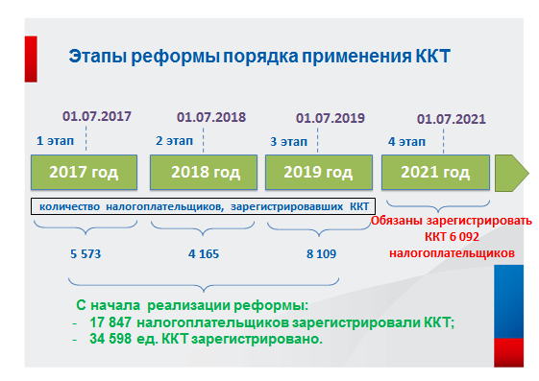
Хочется напомнить, что в соответствии с новым порядком через онлайн-кассы в режиме реального времени должны передаваться данные о расчетах в налоговые органы через операторов фискальных данных.
Новый порядок применения ККТ дает ряд преимуществ как владельцам ККТ, так и потребителям.
Во-первых, для владельца ККТ это:
- сокращение издержек на ежегодное содержание ККТ;
- возможность в режиме онлайн отслеживать показатели и выручку, повысить эффективность контроля за бизнесом;
- применения в составе ККТ современных электронных устройств – мобильных телефонов и планшетов;
- минимизация числа проверок, так как оперативное получение информации о расчетах обеспечивает среду доверия;
- сокращение времени на регистрацию и перерегистрацию ККТ за счет электронного сервиса личного кабинета;
- ведение бизнеса в здоровых конкурентных условиях за счет пресечения возможности недобросовестных налогоплательщиков незаконно минимизировать свои налоговые обязательства и нечестно получать конкурентное преимущество.
Во-вторых, для потребителя это:
- возможность получать и хранить электронные чеки;
- возможность быстро и удобно проверить чек при помощи мобильного приложения «Проверка чеков» и при необходимости направить жалобу в ФНС России.
Все интересующая информация о новом порядке применения ККТ расположена на официальном сайте ФНС России в разделе новый порядок применения ККТ.
Изменениями, внесенными в законодательство о применении контрольно-кассовой техники (Федеральный закон № 54-ФЗ от 22.05.2013), предусмотрен плавный переход к новому порядку применения контрольно-кассовой техники (ККТ), состоящий из четырех этапов.
Первые 3 этапа реформы уже завершены, согласно которым по новому порядку зарегистрировали ККТ 17 847 налогоплательщиков.
В ходе реализации 1-ого этапа реформы на онлайн-кассы перешли организации и ИП, применяющие общую и упрощенную системы налогообложения, которые ранее применяли ККТ. Всего в ходе реализации 1-го этапа реформы зарегистрировали ККТ 5 573 налогоплательщика.
В ходе реализации 2-ого этапа реформы на онлайн-кассы перешли:
- организации и ИП, кроме бизнесменов на ЕНВД и патенте, если они выполняют работы или предоставляют услуги; бизнесменов с бланками строгой отчетности;
- ИП с наемными работниками на ЕНВД или ПСН и организации на ЕНВД в сфере торговли и общепита;
- ИП с наемными работниками и организации, которые занимаются торговлей с использованием торговых автоматов (вендинг). Всего в ходе реализации 2-го этапа реформы зарегистрировали ККТ 4 165 налогоплательщиков.
В ходе реализации 3-ого этапа реформы на онлайн-кассы перешли:
- организации на ЕНВД или патенте, если они выполняют работы или предоставляют услуги;
- ИП на ЕНВД или патенте, имеющие работников, если они выполняют работы или предоставляют услуги;
- ИП без наемных работников на ЕНВД или патенте при торговле товарами не собственного производства и общепита;
- ИП без наемных работников, осуществляющие торговлю с использованием торговых автоматов (вендинг).
Реализация 3-го этапа реформы завершена также успешно, поскольку онлайн-кассы зарегистрировали 8 109 налогоплательщиков. При этом необходимо учитывать, что в ходе реализации 3 этапа реформы зарегистрировали ККТ те категории налогоплательщиков, которые никогда до этого ККТ не использовали.
Территориальные налоговые органы в настоящее время реализуют 4 этап реформы, которая продлится до 01.07.2021, где должны будут зарегистрировать ККТ более 6 тыс. индивидуальных предпринимателей, не имеющие работников, с которыми заключены трудовые договоры, при реализации товаров собственного производства, выполнении работ, оказании услуг.
Одним из факторов получения положительных результатов реформы применения ККТ стало проведение территориальными налоговыми органами округа полномасштабной информационной кампании по вопросу порядка приобретения, регистрации и применения ККТ нового образца. В рамках информационной кампании проводятся различные семинары с бизнес-сообществом, публичные обсуждения, размещаются статьи в прессе, на сайтах в сети Интернет, изготавливаются и раздаются налогоплательщикам печатные информационные материалы, проводятся выступления в СМИ на телевидении и радиостанциях, а также проводится работа с налогоплательщиками в рамках созданных в инспекциях «Открытых классов» и т.д.
Справочно.
За 9 месяцев 2020 года проведено 38 семинаров, которые посетил 421 участник. Территориальными налоговыми органами округа проводятся семинары, встречи, «круглые столы», размещаются статьи в прессе (размещено 27 статей), на сайтах в Интернете (размещено 96 статей), изготавливаются и раздаются налогоплательщикам печатные информационные материалы (изготовлено 1 413 единиц печатной продукции), осуществляется информирование налогоплательщиков по ТКС (направлено уведомлений по ТКС 40 842). Кроме того, выпущено в эфир 6 сюжетов на телевидении и 5 сюжетов на радиостанциях. Инспекциями округа за 9 месяцев 2020 года налогоплательщикам оказывалась как консультационная, так и практическая помощь в рамках работы «Открытых классов», где проведено 343 таких мероприятия, которые посетил 641 участник.
Положительные результаты реформы не удалось бы достичь без тесного сотрудничества с Уполномоченным по защите прав предпринимателей в Ханты-Мансийском автономном округе – Югре, Торгово-промышленной палатой Ханты-Мансийского автономного округа – Югры и Фондом поддержки предпринимателей округа, с которыми на регулярной основе проводятся открытые совещания и семинары с представителями бизнес-сообщества, а также на их официальных сайтах размещаются памятки и информационные буклеты, посвященные реформе по переходу на ККТ нового образца.
Все эти действия, при проведении реформы порядка применения ККТ, позволили построить между налоговыми органами и бизнес-сообществом доверительные отношения, благодаря которым первые 3 этап реформы прошли без конфликтных и кризисных ситуаций в округе.

Мобильное приложение ФНС России «Проверка чеков».
Хотелось бы вам немного рассказать о возможностях мобильного приложения ФНС России «Проверка чеков».

Диаграмма № 2
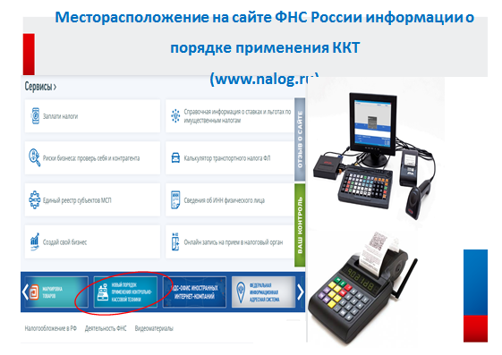
И перед тем как начать, хочу обратить ваше внимание на то, что немаловажным фактом новой системы в организации контрольно-надзорной деятельнсоти нового порядка применения ККТ является гражданский контроль и для этого нам необходимо скачать бесплатное мобильное приложение «Проверка чеков» на телефон или планшет, которое расположено на официальном сайте ФНС России в разделе новый порядок применения ККТ. Приложение доступно в Google play и App Store для скачивания на мобильное устройство.

Диаграмма № 3
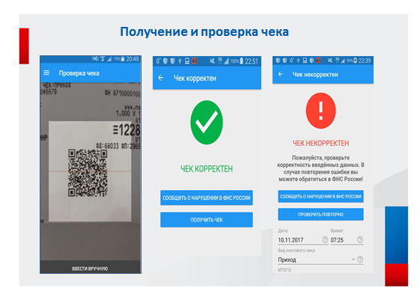
Для проверки чека достаточно будет с помощью камеры мобильного телефона считать QR-код с чека. Это можно видеть на слайде. По результатам сканирования может всплыть два информационных сообщения: чек корректен или чек не корректен.
Если чек корректен, то вы можете нажать на кнопку «Получить чек» и в течение 24 часов вам придет электронный чек на мобильное устройство или планшет.
Если же чек не корректен, то стоит сообщить о данном факте, нажав на кнопку «Сообщить о нарушении в ФНС России» и мы в дальнейшем проведем проверочные мероприятия.
При этом, чек может быть не корректен по различным причинам – это, например, ошибки в чеке, из-за которых невозможно определить, кто и какой товар продал, неверно определена дата и время на кассовом аппарате, ККТ не зарегистрирована и т.д.
Хочу обратить ваше внимание также на то, что если невозможно считать QR-код с чека по различным причинам (чек помят, поврежден QR-код, плохое освящение и т.д.), то можно внести реквизиты кассового документа вручную. Для этого нажимаем «Проверить чек» и внизу выбираем «Ввести вручную». На слайде вы можете видеть надпись «Ввести вручную».
Диаграмма № 4
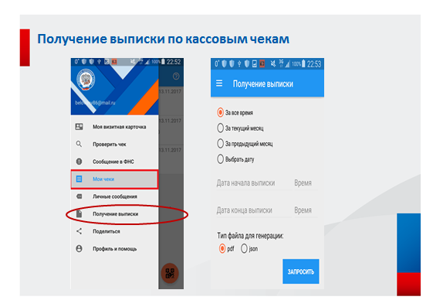
Пользователь данного сервиса может не только получать, хранить электронные чеки и сообщать о нарушениях в налоговый орган, но и получать выписку по кассовым чекам за конкретный период.
Для этого необходимо в меню выбрать пункт «Получение выписки» и указать период, за который требуется получить сведения.

